Лабораторна робота №3

Варіант 22

Білько Олексій – ІП-02

Задача: Із заданою точністю обчислити значення математичної константи е:

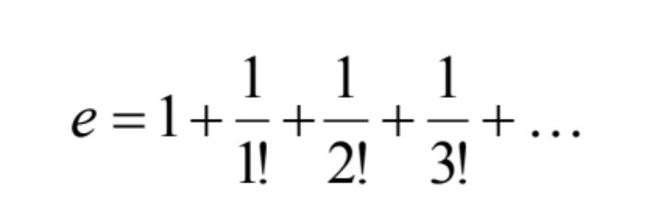

Блок-схема:

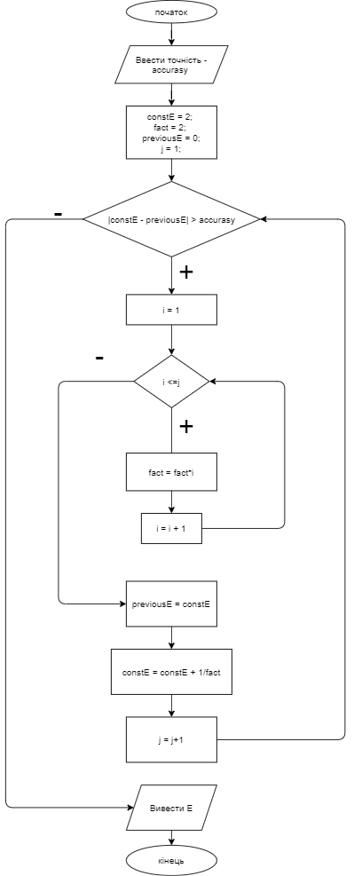

Код лабораторної роботи на C#

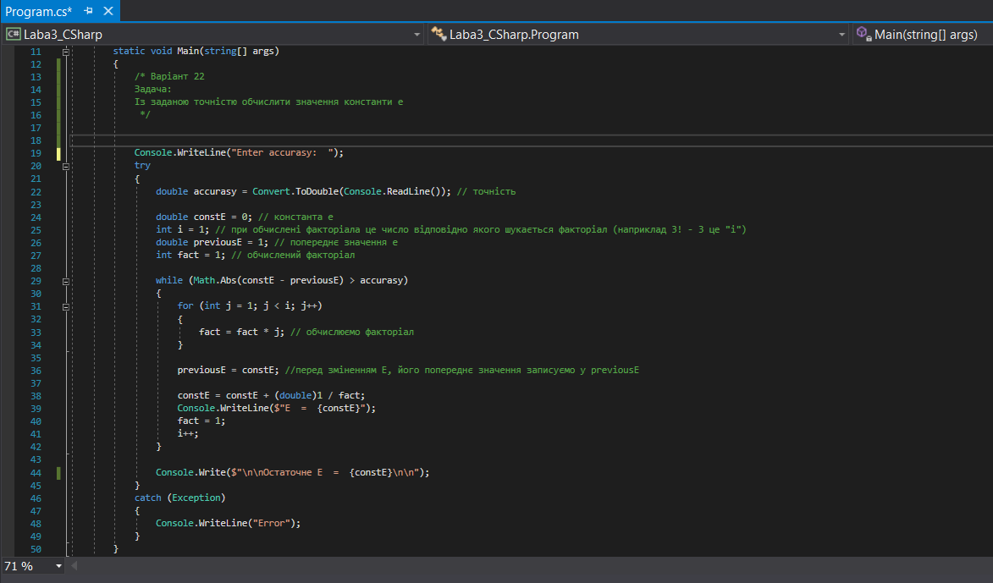

Перевіримо правильність виконання коду, підставивши значення 0,001 має вийти 2,71825396825397

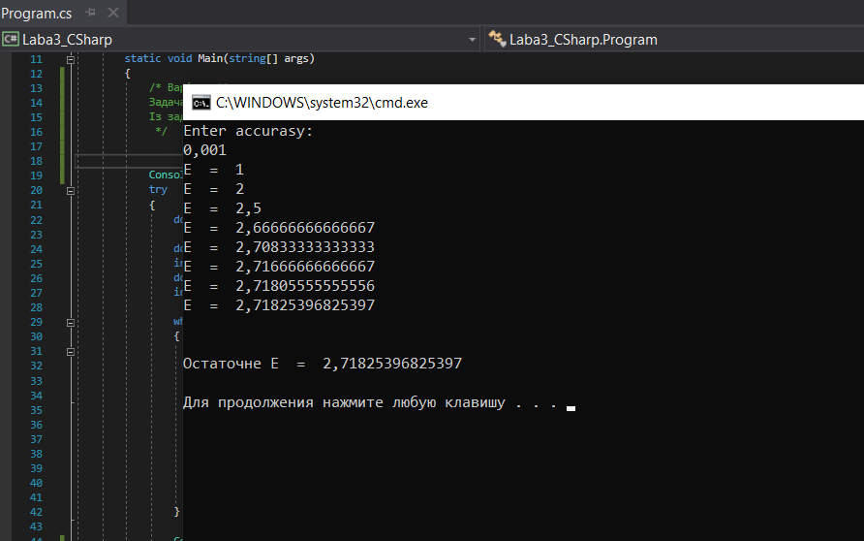

Перевіримо правильність виконання коду, підставивши значення 0,00001 має вийти 2,71828152557319

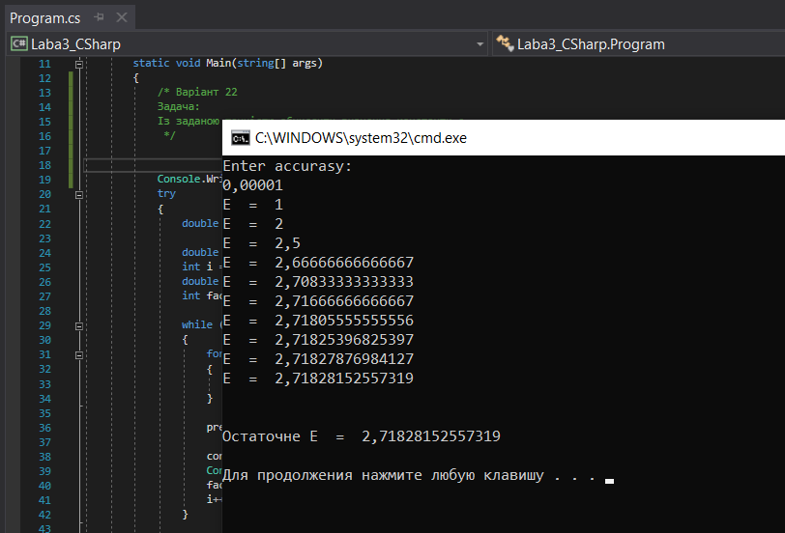

Висновок: Код написаний на C#. Даний проект працює згідно умови задачі, не виникає помилок, розрахунки вірні – підставивши точність accurasy, отримуємо вірне значення constЕ. В проекті були використані цикли while та for.